Fabrication d'un fromage de type Camembert

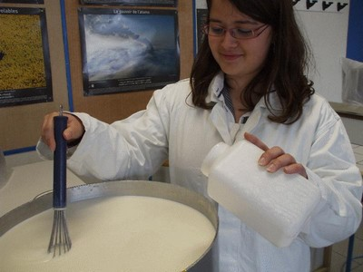
Étapes de fabrication:
- Le chauffage du lait : Nous avons chauffé le lait a 37°C.
- Les ferments : Nous avons incorporé les ferments pour donner du goût au fromage. Nous agitons et remuons avec insistance le lait pendant le chauffage pour que le pH baisse jusqu'à 6.
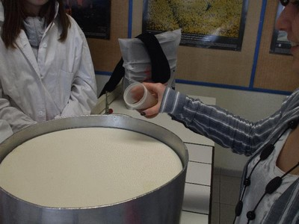
- La présure : Nous avons ajouté la présure dans le lait chaud pour que le lait caille plus vite.

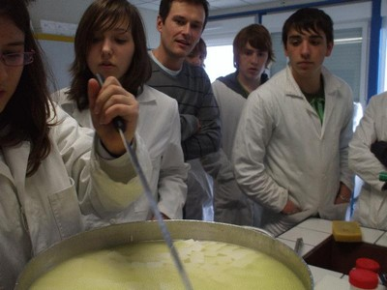
- Le découpage du caillé : Afin de découper le caillé, nous utilisons un couteau préalablement lavé par M. Moisseron Franck pour que le caillé soit en morceaux.

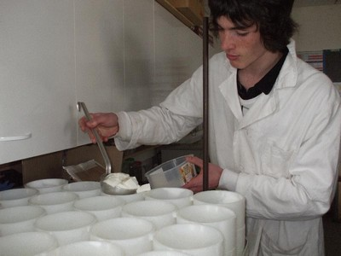
- Le moulage à la louche : Nous avons mis les petits morceaux de caillés dans des moules. Le petit lait s'égoutte et il ne reste que le caillé dans le moule.
- Le démoulage : nous avons démoulé les fromages pour pouvoir ensemencer avec pénicillium.

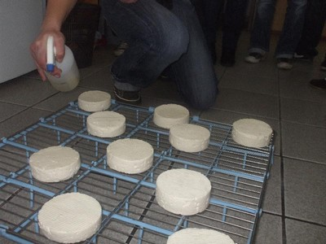
- La saumure : Nous avons mis le fromage dans de l'eau salée (la saumure) pour éviter la prolifération les bactéries et pour saler le fromage.

- Le pénicillium : Nous avons aspergé le fromage de pénicillium (champignon) pour que de la croûte se forme.
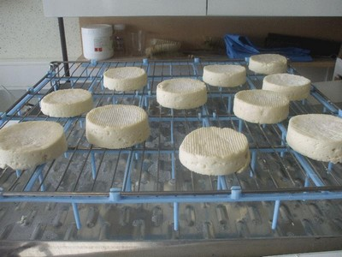
- L'affinage : Nous laissons reposer le fromage pendant 2 semaines.

